

 

RAPPORT DU PFE

**Sujet du PFE : Création d’une application web pour la gestion de départements**

**En utilisant (MERN* Stack) technologie.**

MERN* : MongoDB-Express-ReactJS-NodeJS

Période de stage : DD MM 2022 – DD MM 2022

Réalisépar:

**Ouadie Zerhouni**

**Abdessamad Belmadani**

Encadré par :

**Mr.Mehdi Tmimi**

# Remerciement

Nous tenons à remercier vivement notre encadrant du pfe Mr MEHDI TMIMIpour leur disponibilité, leur écoute et leurs conseils avisés.

Nous tenons à remercier aussi toutes les personnes qui ont contribué au succès de notre PFE , qui nous ’ont accompagné et aidé lors de la rédaction de ce rapport.

foreach($personnes as $personne){

$personne->sendMessage('Merci');

}

# Sommaire

Contents

Remerciement 2

Sommaire 3

INTRODUCTION 4

Chapitre 1 : Cadre et contexte du projet 5

Introduction 5

Enjeux et contexte du projet 5

Présentation de l’organisme d’accueil 5

Chapitre 2 : Présentation du projet et Cahier de charges 6

Introduction : 6

Présentation du projet : 6

Fonctionnalités : 7

# INTRODUCTION

Le rapport de fin d'étude représente un aspect crucial de la formation académique d'un étudiant. Il permet de démontrer les compétences acquises au cours de ses années d'études et de les appliquer à un projet concret. En effet, le projet de fin d'étude est une opportunité unique de mettre en pratique les connaissances acquises au fil des années pour produire une solution innovante à un problème réel.

La réalisation d'un projet de fin d'étude ajoute également une valeur considérable à la formation académique d'un étudiant. Cela lui permet d'acquérir une expérience concrète en matière de résolution de problèmes, de travail en équipe et de présentation de résultats. De plus, ce projet peut également donner lieu à des publications scientifiques ou à des opportunités de poursuite de carrière.

En somme, le projet de fin d'étude est une occasion unique pour les étudiants de démontrer leurs compétences et leur capacité à apporter une contribution significative à leur domaine d'études. Ce rapport sera l'occasion de décrire les étapes de ce projet et les résultats obtenus.

# Chapitre 1 : Cadre et contexte du projet

## Introduction

Ce premier chapitre est consacré à la mise en avant du contexte du projet, qui a été réalisé dans le cadre du projet de fin d'étude. Il présentera également l'organisme qui nous a accompagnés tout au long de cette expérience,

## Enjeux et contexte du projet

Notre projet de fin d'étude porte sur la conception et la mise en place d'une application web destinée à la gestion de départements.

Pour ce faire, nous avons choisi d'utiliser la technologie MERN Stack, qui est une combinaison de plusieurs outils et frameworks tels que MongoDB, Express.js, React.js et Node.js.

Cette technologie nous permettra de développer une application web performante et évolutive, en utilisant des outils adaptés à chaque étape de la création et de la gestion de l'application.

Nous sommes convaincus que cette approche nous permettra de répondre de manière optimale aux besoins de notre public cible et de garantir une expérience utilisateur fluide et satisfaisante.

## Présentation de l’organisme d’accueil

**USMBA :** Université Sidi Mohamed Ben Abdellah

**EST-Fès :** Ecole Supérieure de Technologie Fès

# Chapitre 2 : Présentation du projet et Cahier de charges

## Introduction :

L'objectif de ce chapitre consiste à réaliser une analyse fonctionnelle approfondie de l'application en examinant ses différents aspects. Nous commencerons par explorer les raisons qui ont conduit à sa création, puis nous exposerons les objectifs fonctionnels du projet. Par la suite, nous aborderons le public cible visé par l'application et présenterons de manière détaillée l'ensemble des fonctionnalités ainsi que les exigences en matière de charte graphique.

## Présentation du projet :

Notre objectif est de créer un service web complet dédié à la gestion des départements, qui sera accessible aux visiteurs standards, aux professeurs et aux chefs de département. Ce service offrira à tous les utilisateurs la possibilité de consulter des informations sur les départements, telles que leur organisation interne, leurs programmes et leurs événements. En outre, les utilisateurs pourront accéder aux emplois du temps pour connaître les horaires de cours et de rendez-vous.

En plus de ces fonctionnalités générales, les utilisateurs(professeurs) pourront également laisser des commentaires sur les procès-verbaux ou les décisions prises lors des réunions de département. Cette fonctionnalité permettra une transparence accrue et facilitera la communication entre les membres du département.

Les chefs de département bénéficieront de fonctionnalités supplémentaires, qui leur permettront de gérer leur département de manière plus efficace. Ils auront ainsi accès à des outils de planification avancée pour la gestion des emplois du temps et pourront attribuer des tâches spécifiques à chaque membre du département en fonction de leurs compétences et de leurs disponibilités. En somme, notre service web offrira une solution complète et flexible pour la gestion des départements, en répondant aux besoins des différents types d'utilisateurs.

## Fonctionnalités :

#### Fonctionnalités pour les visiteurs standards :

* Consulter la liste des départements disponibles
* Afficher les informations relatives à chaque département (nom, description, liste des professeurs, etc.)
* Consulter les emplois du temps des départements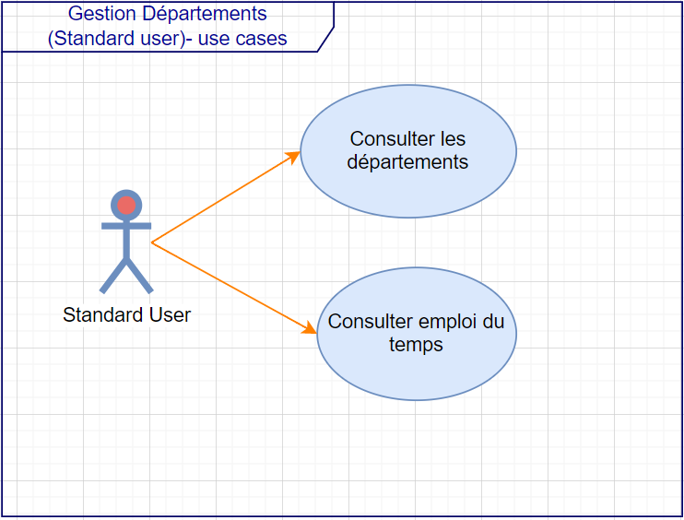

#### Fonctionnalités pour les professeurs :

* Consulter la liste des départements disponibles
* Afficher les informations relatives à chaque département (nom, description, liste des professeurs, etc.)
* Consulter les emplois du temps des départements
* Consulter et laisser des commentaires sur les PV

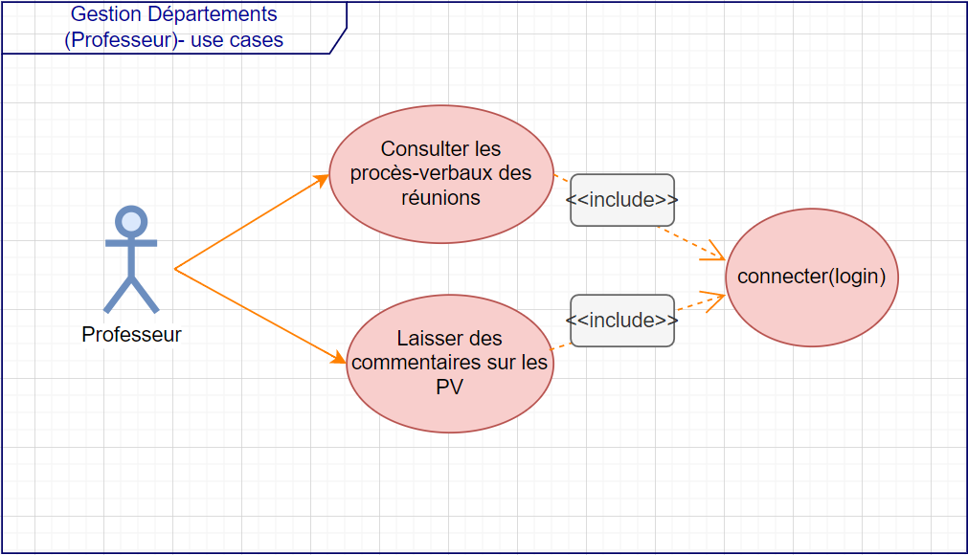

#### Fonctionnalités pour les chefs de département :

* Consulter la liste des départements disponibles
* Afficher les informations relatives à chaque département (nom, description, liste des professeurs, etc.)
* Consulter les emplois du temps des départements
* Laisser des commentaires sur les PV
* Gérer les professeurs de son département (ajouter, modifier, supprimer)
* Gérer les filières et les options de son département (ajouter, modifier, supprimer)
* Gérer les emplois du temps de son département (ajouter, modifier, supprimer)

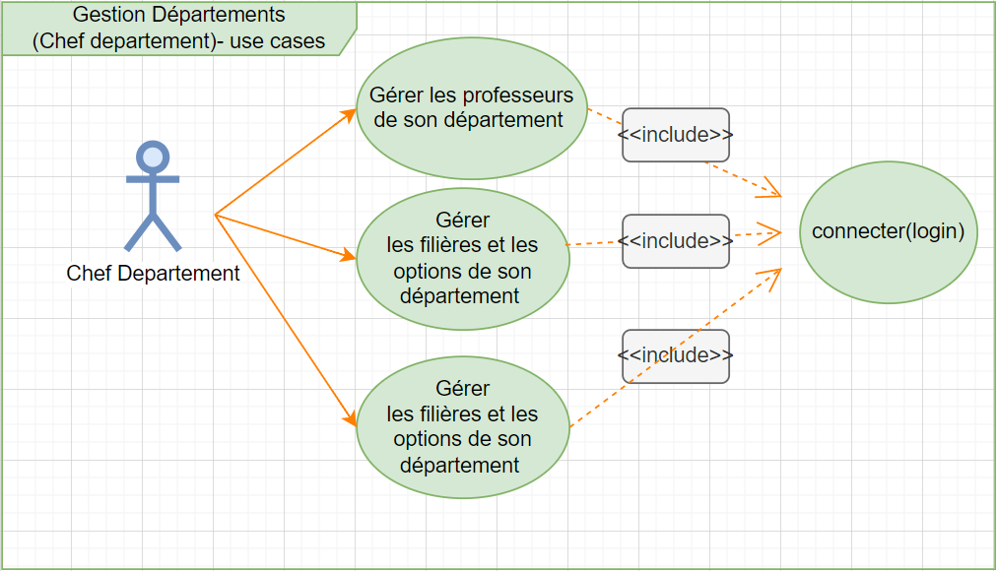

## Contenu de l’application

Notre application web est destinée à fournir un service complet pour la gestion des départements. Elle sera accessible aux visiteurs standards, aux professeurs et aux chefs de département. L'objectif est d'offrir à tous les utilisateurs la possibilité de consulter des informations sur les départements, y compris leur organisation interne, leurs programmes et leurs événements, ainsi que d'accéder aux emplois du temps pour connaître les horaires de cours et de rendez-vous.

En outre, les professeurs pourront également utiliser l'application pour laisser des commentaires sur les procès-verbaux ou les décisions prises lors des réunions de département. Cette fonctionnalité permettra d'augmenter la transparence et de faciliter la communication entre les membres du département.

Les chefs de département auront accès à des fonctionnalités supplémentaires pour gérer leur département de manière plus efficace. Ils pourront ainsi utiliser des outils de planification avancée pour gérer les emplois du temps et attribuer des tâches spécifiques à chaque membre du département en fonction de leurs compétences et de leurs disponibilités. En somme, notre application web offrira une solution complète et flexible pour la gestion des départements, répondant ainsi aux besoins des différents types d'utilisateurs, y compris les visiteurs standards, les professeurs et les chefs de département.

Charte graphique : exigences et limites

L'application web que nous développons a un caractère académique et doit donc respecter les caractéristiques propres à un tel site web. Nous cherchons à fournir une interface utilisateur à la fois professionnelle et conviviale pour les professeurs et les étudiants. La charte graphique de l'application se doit d'être simple et facile à utiliser, tout en restant professionnelle.

Nous avons également pris en compte les couleurs de l'Université Sidi Mohamed Ben Abdellah pour la conception de la charte graphique de l'application. Ainsi, les couleurs principales du site web seront le rouge et le bleu, qui représentent les couleurs de l'université. Nous veillerons à ce que la charte graphique de l'application soit en adéquation avec les exigences et les limites imposées par le contexte académique dans lequel elle sera utilisée.

## Arborescence de l’application (todo)

## Planification du projet(todo)

# Chapitre 3 : Technologies et outils utilisés

## Introduction

# Ce projet consiste en une application web développée à l'aide d'un ensemble de technologies appelé MERN stack. Cette dernière est composée de plusieurs outils de développement tels que MongoDB, Express.js, React.js et Node.js.

## Technologie implémentées

# L'application web en question a été développée à l'aide d'un ensemble de technologies appelé MERN stack. Cette dernière est une suite d'outils de développement qui combine quatre technologies majeures : **MongoDB**, **Express.js**, **React.js** et **Node.js**.

### MongoDB

# Commençons par MongoDB, qui est un système de gestion de base de données NoSQL adaptée au stockage de données non structurées, semi-structurées ou mal structurées. Contrairement aux bases de données relationnelles traditionnelles,

# MongoDB permet de stocker des données sous forme de documents JSON, offrant ainsi une plus grande flexibilité pour stocker et manipuler les données. En outre, MongoDB offre une grande évolutivité horizontale et permet de distribuer les données sur plusieurs serveurs pour améliorer la performance et la disponibilité de la base de données. La réplication de données est également utilisée pour assurer la haute disponibilité des données en cas de défaillance d'un serveur.

# 

### Express.js

# Express.js est une bibliothèque de développement côté serveur pour Node.js. Elle permet de créer facilement des serveurs web et des applications RESTful grâce à un ensemble de fonctionnalités utiles. La plateforme facilite la gestion des requêtes et des réponses HTTP, ainsi que l'écriture de middleware pour intercepter les requêtes entrantes et sortantes.

# 

# L'un des principaux avantages d'Express.js est sa flexibilité. Elle permet aux développeurs de choisir leur propre structure d'application et de l'adapter en fonction de leurs besoins. La plateforme permet également une intégration facile avec des bibliothèques tierces telles que des bases de données, des outils d'authentification et des moteurs de modèles.

# Express.js offre également une performance élevée en termes de vitesse de traitement des requêtes HTTP, ce qui permet de traiter efficacement un grand nombre de demandes simultanées. La plateforme permet également une optimisation facile du cache pour améliorer les temps de réponse et la gestion des ressources.

# Enfin, l'utilisation d'Express.js facilite le développement collaboratif grâce à sa documentation complète et à une large communauté de développeurs. Les développeurs peuvent facilement trouver des exemples de code et des réponses à des questions courantes sur les forums en ligne.

# En résumé, Express.js est une plateforme de développement de logiciels côté serveur pour Node.js qui offre une grande flexibilité, une performance élevée, une optimisation facile du cache et une communauté de développeurs active. Elle est un choix judicieux pour les développeurs qui cherchent à créer facilement des serveurs web et des applications RESTful*.

### *RESTful api :

L'API RESTful, également appelée "Representational State Transfer" en anglais, est un style d'architecture pour les applications web qui utilise les protocoles et les méthodes HTTP pour la transmission de données. Grâce à cette architecture, les clients et les serveurs peuvent échanger des données de manière simple, cohérente et efficace en utilisant des ressources identifiées par des URL et en échangeant des représentations de ces ressources sous forme de messages.

En pratique, l'API RESTful fournit une interface permettant à des applications de communiquer entre elles à l'aide de requêtes HTTP standard telles que GET, POST, PUT et DELETE. Les données sont échangées sous forme de représentations de ressources généralement encodées en format JSON ou XML. Les URI (Uniform Resource Identifier) sont utilisées pour identifier les ressources pouvant être manipulées via l'API.

Les avantages de l'API RESTful sont multiples. Tout d'abord, elle offre une grande flexibilité dans la manipulation des données, ce qui facilite leur utilisation et leur mise à jour. En outre, cette architecture est largement utilisée et bien documentée, ce qui facilite son intégration dans d'autres applications. Enfin, l'utilisation de protocoles standard tels que HTTP permet une communication efficace et cohérente entre les applications.

# React.js

# React.js, quant à lui, est une bibliothèque JavaScript pour la création d'interfaces utilisateur. Elle est utilisée pour construire des composants réutilisables qui peuvent être combinés pour former des interfaces utilisateur plus complexes. React.js utilise une approche de programmation déclarative qui permet de décrire comment l'interface utilisateur doit être rendue en fonction de l'état actuel de l'application. Cette approche permet de simplifier la création d'interfaces utilisateur interactives et dynamiques.

# 

### Node.js

# Enfin, Node.js est un environnement d'exécution JavaScript côté serveur. Il permet d'exécuter du code JavaScript en dehors d'un navigateur web, ce qui ouvre de nombreuses possibilités pour le développement d'applications web. Node.js est souvent utilisé pour créer des serveurs web, des applications en temps réel, des outils de ligne de commande, etc.

# 

# En combinant ces quatre technologies, la MERN stack offre un ensemble complet d'outils pour le développement d'applications web modernes. Elle permet aux développeurs de créer des applications évolutives, performantes et réactives, tout en réduisant les coûts de développement et en accélérant les délais de mise sur le marché. La popularité de la MERN stack ne cesse de croître dans la communauté des développeurs, et elle est devenue une technologie de choix pour de nombreuses entreprises qui cherchent à construire des applications web modernes et robustes.

## Outils d’implémentation

### Visual Studio Code :

VS Code (ou Visual Studio Code) est un éditeur de code source développé par Microsoft pour les systèmes d'exploitation Windows, Linux et macOS. Il s'agit d'un outil très populaire parmi les développeurs pour écrire, déboguer et gérer du code dans une grande variété de langages de programmation.

VS Code est une application légère et rapide qui offre des fonctionnalités avancées telles que la coloration syntaxique, l'auto-complétion, la mise en forme de code, le débogage interactif, le contrôle de version et l'intégration avec d'autres outils de développement tels que Git, GitHub, Docker, etc.

De plus, VS Code est extensible via un écosystème de plugins qui permettent d'ajouter des fonctionnalités supplémentaires à l'éditeur pour répondre aux besoins spécifiques des développeurs. Les utilisateurs peuvent également personnaliser l'interface utilisateur, les thèmes et les raccourcis clavier pour une expérience de développement plus personnalisée.

### Git

Git est un système de contrôle de version de logiciel open source créé par Linus Torvalds en 2005. Il est utilisé pour suivre les modifications apportées au code source d'un projet et pour collaborer sur ce code source entre plusieurs développeurs.

Avec Git, les développeurs peuvent créer des "commits" (ou "instantanés") du code source de leur projet à des moments donnés, créant ainsi une série chronologique d'instantanés qui peut être utilisée pour suivre les modifications, revenir à des versions précédentes ou résoudre des conflits entre les modifications apportées par plusieurs développeurs.

Git permet également de travailler en équipe sur un même projet en utilisant des "branches" qui permettent de créer une copie du code source pour travailler sur une nouvelle fonctionnalité ou une nouvelle correction de bug, sans perturber la version principale du code. Les développeurs peuvent ensuite fusionner leur travail dans la version principale du code source lorsqu'ils ont terminé.

Git est un outil très puissant pour la gestion de versions de code source, utilisé par de nombreuses entreprises et projets open source pour suivre les modifications de leur code source et collaborer efficacement sur leur développement.

# Chapitre 4 : Architecture et conception :

## Introduction

Dans ce chapitre on va parler sur l’architecture opter pour concevoir notre application (Architecture MVC, Langage UML)

## Architecture MVC

### C’est quoi une architecture MVC :

L'architecture MVC (Modèle-Vue-Contrôleur) est un modèle de conception logicielle qui divise une application en trois parties principales : le Modèle, la Vue et le Contrôleur.

Le Modèle : représente les données et les opérations qui peuvent être effectuées sur ces données. Il est responsable de l'interaction avec la base de données ou toute autre source de données.

La Vue : représente l'interface utilisateur qui permet à l'utilisateur d'interagir avec l'application. Elle est responsable de l'affichage des données et de la collecte des entrées de l'utilisateur.

Le Contrôleur : est responsable de la gestion des requêtes de l'utilisateur et de la coordination entre le Modèle et la Vue. Il gère la logique de l'application en fonction des actions de l'utilisateur et des données du Modèle.

L'architecture MVC permet de séparer la logique de présentation de l'application (la Vue) de la logique métier (le Modèle) et de la logique de contrôle (le Contrôleur). Cela permet une meilleure organisation du code et facilite la maintenance, l'extension et le test de l'application.

Cette architecture est largement utilisée dans le développement d'applications web, où le backend est responsable de la logique métier (le Modèle et le Contrôleur), tandis que le frontend est responsable de la présentation (la Vue).

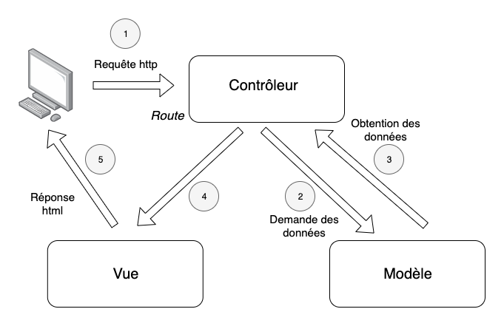

### Dans notre cas :

Dans le cas d'une application web utilisant Node.js/Express.js en tant que backend et React.js en tant que frontend, l'architecture MVC peut être utilisée de la manière suivante :

Modèle (Model) :

Le modèle représente la couche de données de l'application. Dans ce cas, il s'agit de la base de données, qui stocke les informations sur les départements, les programmes, les horaires, les événements, etc. L'application peut utiliser une base de données relationnelle comme MySQL ou PostgreSQL ou une base de données NoSQL comme MongoDB pour stocker les données. L'ORM (Object-Relational Mapping) comme Sequelize ou Mongoose peut être utilisé pour faciliter la manipulation de la base de données.

Vue (View) :

La vue représente la couche d'interface utilisateur de l'application. Dans ce cas, il s'agit de l'interface utilisateur de l'application web, qui permet aux utilisateurs de consulter les informations sur les départements, les programmes, les horaires, les événements, etc. React.js est une bibliothèque JavaScript couramment utilisée pour créer des interfaces utilisateur réactives et dynamiques pour les applications web modernes. Il peut être utilisé pour créer des composants de vue réutilisables qui affichent les données du modèle.

Contrôleur (Controller) :

Le contrôleur représente la couche de traitement de l'application. Dans ce cas, il s'agit des fichiers de route dans Express.js qui sont responsables de la gestion des demandes HTTP des utilisateurs. Les fichiers de route définissent les points d'entrée de l'application et spécifient les actions à exécuter lorsque les utilisateurs accèdent à ces points d'entrée. Le contrôleur est responsable de récupérer les données du modèle, de les manipuler et de les renvoyer à la vue pour l'affichage. Le contrôleur peut utiliser des services pour encapsuler la logique métier de l'application.

En résumé, l'architecture MVC peut être utilisée pour développer une application web basée sur Node.js/Express.js en tant que backend et React.js en tant que frontend. Le modèle représente la couche de données de l'application, la vue représente la couche d'interface utilisateur et le contrôleur représente la couche de traitement de l'application. L'utilisation de cette architecture permet de séparer les différentes responsabilités de l'application, ce qui facilite la maintenance et l'extension de l'application.



## Conception de l’application :

Pour la conception de notre application nous avons opter pour UML (Unified Modeling Language).



Qui est un langage de modélisation graphique standardisé, utilisé pour spécifier, visualiser, concevoir et documenter les systèmes logiciels et les processus métier.

UML a été créé pour faciliter la communication entre les parties prenantes impliquées dans la conception et la mise en œuvre de systèmes d'information complexes. Il offre une notation graphique standardisée pour représenter les différents aspects d'un système, tels que la structure, le comportement, les interactions, les relations entre les éléments, etc.

Les diagrammes UML les plus couramment utilisés sont :

* Les diagrammes de cas d'utilisation : ils décrivent les interactions entre les utilisateurs et le système, en identifiant les différentes actions que les utilisateurs peuvent effectuer et les résultats attendus.
* Les diagrammes de classes : ils montrent les différentes classes du système, leurs attributs et leurs relations, ainsi que les méthodes et les opérations qu'elles peuvent effectuer.
* Les diagrammes de séquence : ils montrent l'ordre chronologique des interactions entre les objets du système, en mettant en évidence les messages échangés entre eux.
* Les diagrammes d'activité : ils montrent le flux de contrôle entre les activités du système, en montrant les étapes et les décisions prises dans un processus.
* UML est largement utilisé dans le domaine de l'ingénierie logicielle, mais il peut également être utilisé pour modéliser des processus métier, des systèmes embarqués, des systèmes d'information géographique, etc.